Практикум
Тема: «Разработка приложения конвертера валют».

Цель: разработать приложение конвертер валют, которое позволяет пользователям быстро и удобно преобразовывать суммы из одной валюты в другую на основе актуальных курсов обмена, обеспечивая точность и удобство использования.

Ход работы

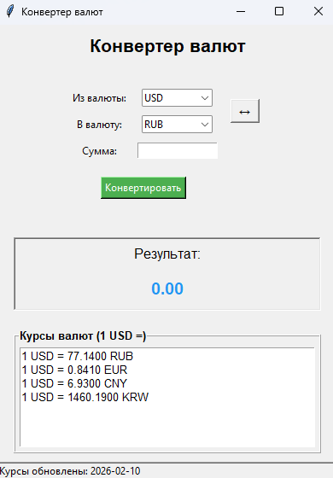
Рис. 1 – Форма

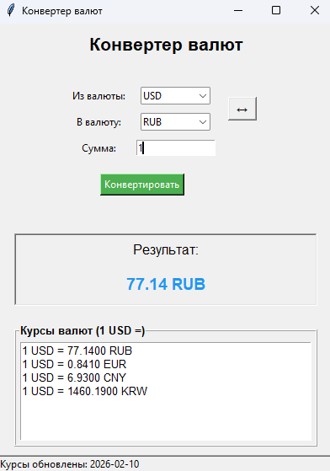
Рис. 2 – 1 доллар в рублях

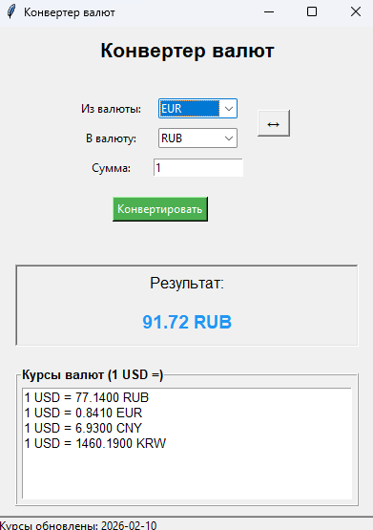
Рис. 3 – 1 евро в рублях

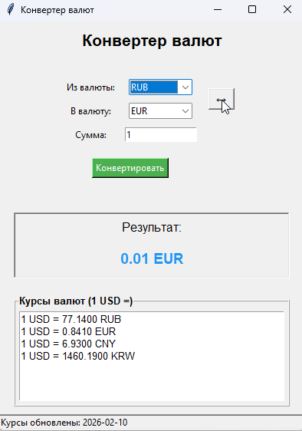
Рис. 4 – Нажатие на кнопку смены валют местами

